Кабинет расположен в двух помещениях: на первом и на втором этаже здания по адресу Горьковское шоссе, 23а и занимает площадь -
- 11,7 кв. м - сенсорная комната на первом этаже;
- 10,5 кв. м - рабочий кабинет на втором этаже.
Кабинет соответствует положениям и санитарно-эпидемиологическим требованиям.
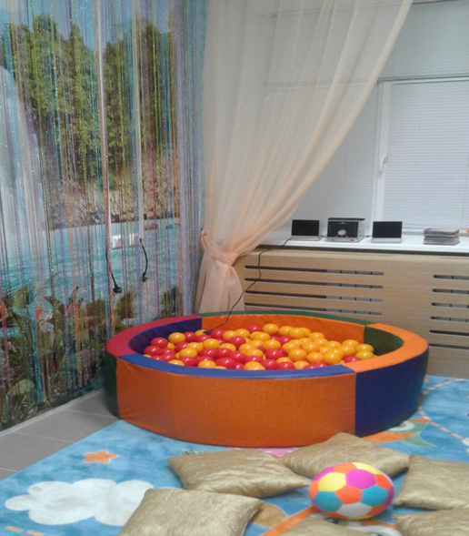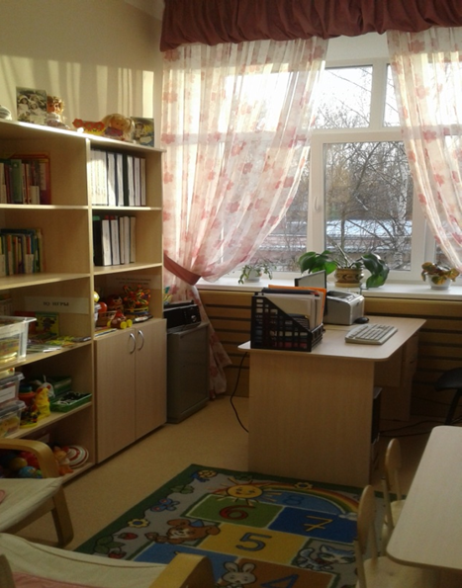

Пространство кабинета ориентировано на поддержание комфортной, гармоничной, доверительной атмосферы, эстетического и психологического климата, за счет общего стиля оформления помещения, и деталей интерьера романтического характера.
Цветовые оформления создают покрытия стен и пола, а также подвижные детали интерьера.
Световое оформление изменяется за счет чередования естественного и искусственного освещения разной интенсивности и локализации источников света в разных точках помещения по горизонтали и вертикали.
Звуковое оформление кабинета предполагает периодическое включение записей звуков природы и музыки.

Организация пространства рабочего кабинета
Название рабочей зоны | Оборудование и оснащение
Рабочая (личная) зона | Стол рабочий, стул рабочий, шкаф для документации, материалов, методических пособий. Материалы для работы, обработки данных, материалы обследования, рабочая документация, профессиональная и методическая литература, журналы, пособия.  Компьютер, принтер.
Организационно-методическая зона | Шкафы для хранения рабочей документации, методических пособий, методической литературы. Сейф для хранения материалов обследования.
Зона взаимодействия с детьми (диагностики, коррекции и развития) | Детский стол, стулья, мольберт, диагностический и коррекционно-развивающий материал, материал для творческих работ, ковер, музыкальный центр с CD дисками.
Игровая зона | Шкафы открытые, игрушки и игровые пособия.
Зона консультативной работы | Журнальный столик, удобные кресла, журналы, информационный стенд.
Зона настроения | Уголок настроения со сказочными героями, материал для развития эмоциональной сферы.

Рабочая зона
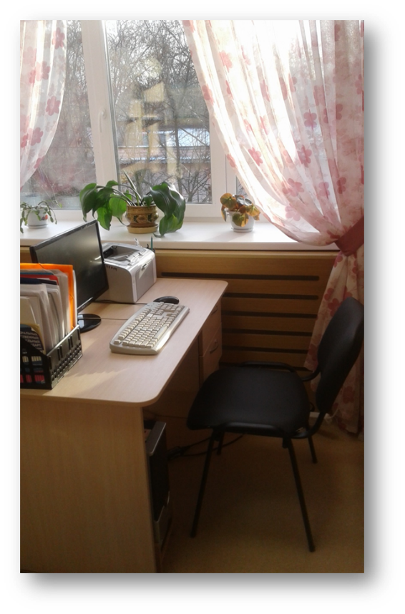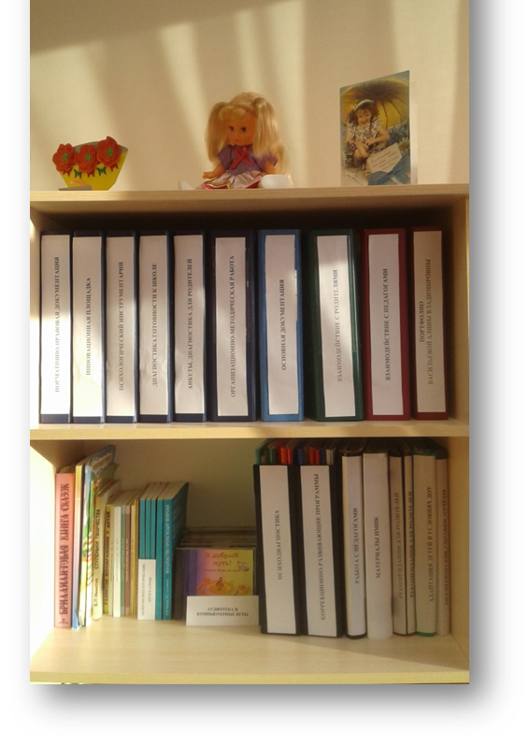
Организационно - методическая зона
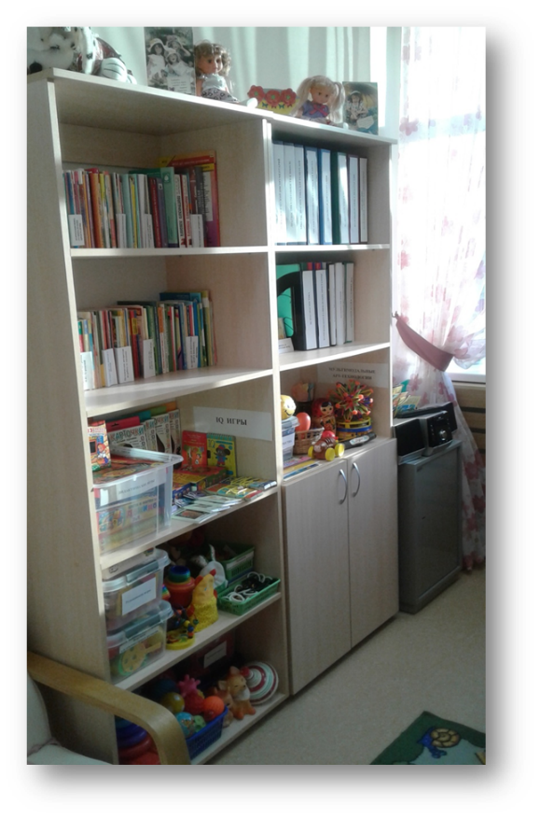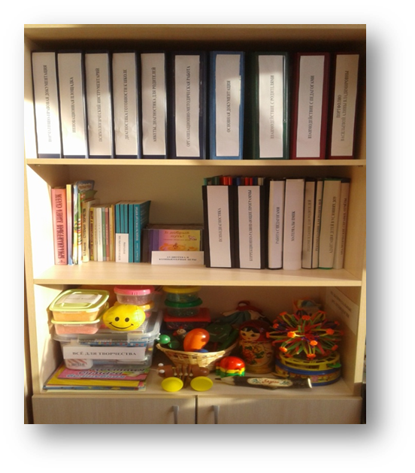
Зона взаимодействия с детьми
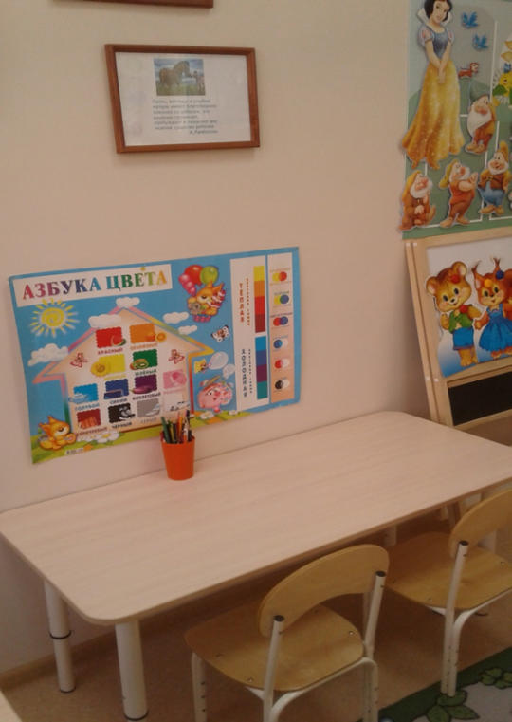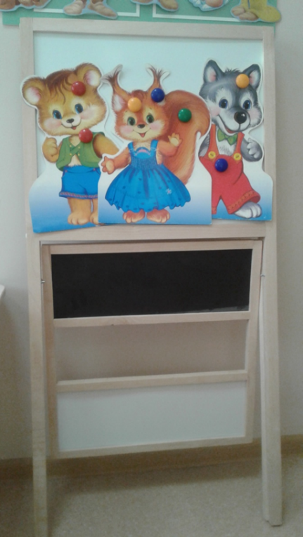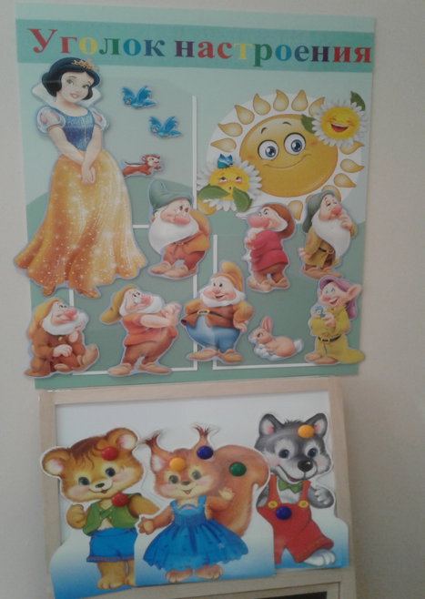
Зона консультативной работы
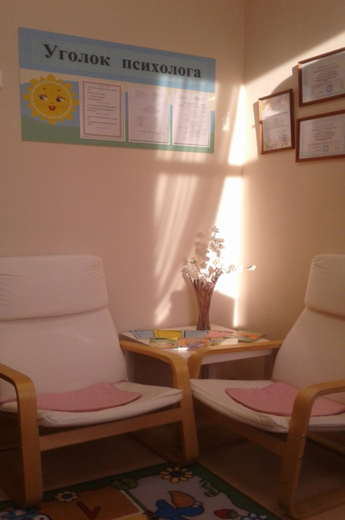

Организация пространства сенсорной комнаты
Название рабочей зоны | Оборудование и оснащение
Зона релаксации и сенсорная зона | Жалюзи, занавески, ковер, сухой бассейн, фиброволокна с подсветкой, зеркальный шар с приводом и источником света, проектор, настенное интерактивное панно «Бесконечность», кресло сенсорное «Комфорт», декоративное панно «Тропический водопад» и сухой душ из струящихся разноцветных нитей, настенная декоративная искусственная трава (ковролин).  Музыкальный центр с CD дисками, ионизатор/увлажнитель воздуха.
Песочная зона | Песочница с подсветкой, песок, игрушки мелкие.
Игровая зона взаимодействия с детьми | Подушки, мяч «Антистресс», волшебный шар для проведения дыхательных упражнений, игры и пособия для работы с детьми.
Организационно-методическая зона | Наглядные и раздаточные пособия, дидактические и развивающие игры.
Санитарно-техническая зона | Раковина.

Зона релаксации и сенсорного развития
